4.1.1

On a , , avec la formule de la fréquence

Calcul de la fréquence en Hz :

⬄

⬄

Soit environ 50,3

4.1.2

On doit maintenant tracer une courbe représentative du module sur un intervalle allant de la moitié au double de la fréquence de résonnance.

On calcule les bornes de notre intervalle :

Formule du module :

Avec , et

Nous avons rencontré un problème lors de la réalisation du graphique

4.1.1.3 :

On a donc

On peut alors calculer Q :

4.1.2.1 :

On cherche à déterminer la fonction transfert sachant que :

Dans ce circuit, on a :

Donc :

On souhaite avoir notre fonction transfert avec

On a alors :

Avec ⬄ et ⬄

On peut alors déterminer le gain et le déphasage :

G = |H| =| =

=

4.1.2.2 :

Voici le diagramme de Bode en gain :

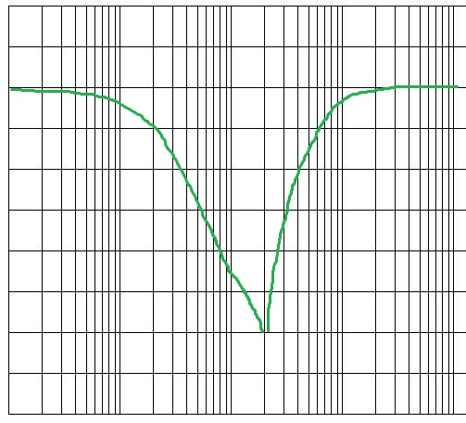

Voici le diagramme de Bode en phase :

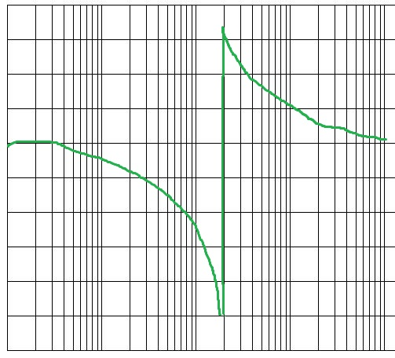

4.1.2.3 :

En analysant les diagrammes obtenus, on s’aperçoit que ce filtre est un filtre coupe-bande

4.1.2.4 :

On peut maintenant calculer la bande passante à -3db :

4.1.2.5 :

4.2 – Manipulations :

Nous avons utilisé une résistance de dans notre montage pour effectuer nos mesures

Voici notre tableau de valeurs après les manipulations :

|  |  |  |  |  |  |  |  |  |  |  |
| --- | --- | --- | --- | --- | --- | --- | --- | --- | --- | --- |
| Fréqu-ence | 1 | 2 | 5 | 20 | 40 | 60 | 80 | 100 | 120 | 140 |
| Va | 5 | 5 | 5 | 5 | 5 | 5 | 5 | 5 | 5 | 5 |
| Vb | 5,6 | 5,6 | 5,4 | 3,84 | 1,6 | 1,9 | 2,08 | 2,88 | 3,52 | 3,84 |
| G(db) | 1,12 | 1,12 | 1,08 | 0,768 | 0,32 | 0,38 | 0,416 | 0,576 | 0,704 | 0,768 |
| Dépha-sage |  |  |  |  |  |  |  |  |  |  |
| Va-Vb | -0,6 | -0,6 | -0,4 | 1,16 | 3,4 | 3,1 | 2,92 | 2,12 | 1,48 | 1,16 |
| |Zab| | -192,85714 | -192,85714 | -133,33333 | 543,75 | 3825 | 2936,84211 | 2526,92308 | 1325 | 756,818182 | 543,75 |

4.3.1 :

On trace Zab en fonction de f (abscisses : Fréquence en kHz, ordonnées : Impédance en Ohm):

4.3.2

représente le point le plus haut sur la courbe tracée ci-dessus. Dans ce cas, par lecture graphique, on a une impédance maximum d’environ 40kHz pour environ . et représentent les points pour lesquels on a

On peut alors trouver ces deux points par lecture graphique :

4.3.3

On effectue le calcul :

4.3.4

On observe une valeur de Q en pratique très différente de celle calculée en théorie (3,16), nous suspectons donc une erreur dans nos mesures.